GRUNDOPLYSNINGER TIL FORLØBET

Bogmærker
 | UDFYLD ALLE FELTER
Klasse(r) | 3. årgang (eller 4.-9. klasse) | 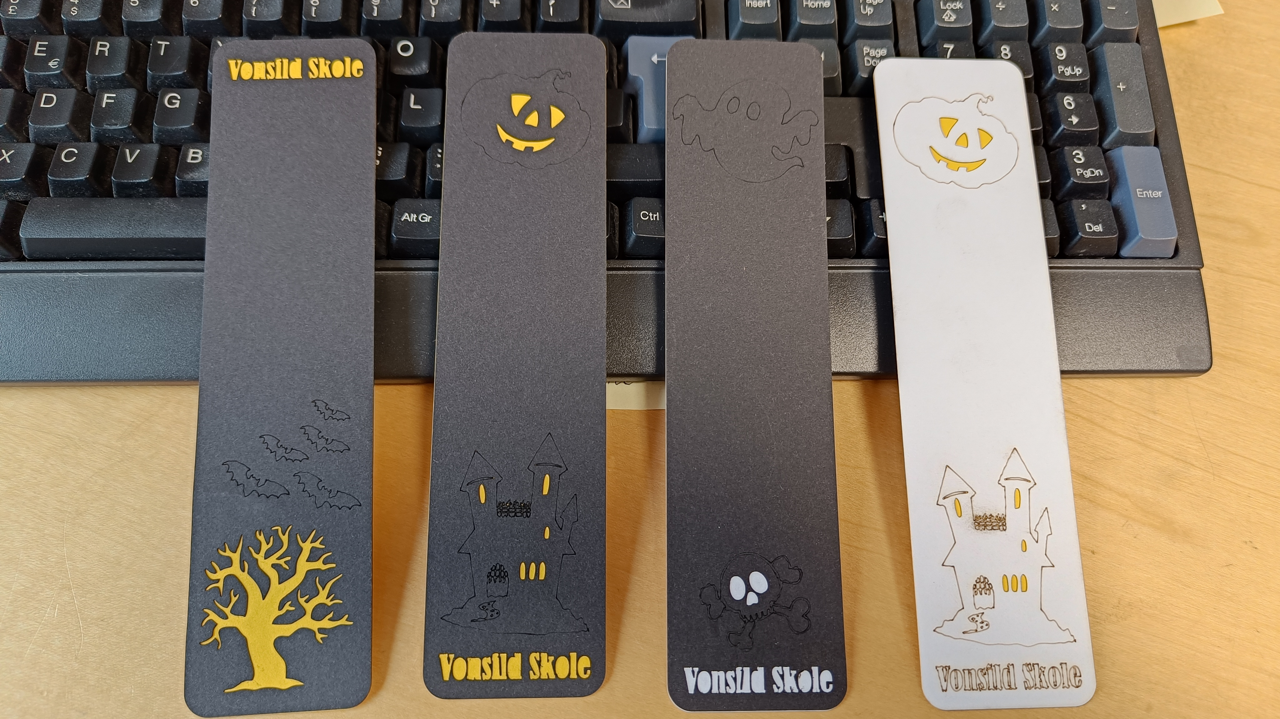
Fag | Dansk (og evt. billedkunst)
Teknologier | Inkscape og RD Works  Lasercutter
Faglige emner | Læsning
Fuld navn | Michael Ljunggreen
Emailadresse | miclj@kolding.dk
Kort beskrivelse af forløb | Eleverne skal lære at bruge nogle basis-værktøjer i Inkscape og producere deres eget personlige bogmærke. Forløbet er lavet i samarbejde med dansk - “Lodret læsning”.

TAGS TIL FORLØBET

TRIN | TEKNOLOGI | FAG | EMNER
Slet de kategorier, der ikke er relevante for dit forløb på listerne herunder:
Indskoling  Mellemtrin  Udskoling | Computer  Laser-skærer | Teknologiforståelse  Billedkunst  Dansk  Håndværk og design | Digital teknologi  Design og designprocesser  Understøttende undervisning

FORLØBSBESKRIVELSEN

Bogmærker

INDLEDNING
Hvad: Eleverne skal afprøve programmet Inkscape og lave deres egne bogmærker. Bogmærket skal bruges i forbindelse med læsning i skolen (eller hjemme).
Hvem: 3. årgang og deres dansk/billedkunstlærere
Hvorfor: Introduktion til teknologierne Inkscape, RD Works og lasercutter. De skal prøve at designe et produkt, som de selv har ejerskab af og kan bruge direkte.

Tidsplan: Introduktion og vejledning af FabLab-vejleder i ca. 6 lektioner.

FORLØBSBESKRIVELSE
- Designopgave
Eleverne skal lave bogmærker med udgangspunkt i deres egne interesser for bøger og/eller hobbyer.
- Idégenerering
De kan se på allerede producerede eksempler og se på hinandens idéer.
- Fabrikation
Ved hjælp af Inkscape skal de tegne/forme de forskellige lag (2 stk), som deres bogmærker skal opbygges af. Afslutningsvis skal de produceres vha. lasercutter.

LEKTIONSPLAN
Indsæt gerne flere rækker i skemaet
Hvor og hvordan?  Alle designtimerne foregår i klassen. Udskæring og samling foregår i FabLab og evt. ved at bruge tid fra Åbent FabLab. | Designcirklen  Hvor passer aktiviteten ind?  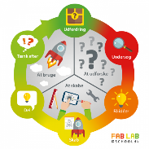 | Tidsramme
- Installation af programmerne Inkscape og RD Works.  - Kort gennemgang af opsætning af Inkscape og derefter de værktøjer, de skal koncentrere sig om (pegeredskab og firkant).  - Eleverne guides i at lave  - Firkant med runde kanter  - Dublikere, sætte farver på firkant og kanter  - Finde sort(/hvide) billeder og spore dem  - Sætte dem sammen med forsiden  - Klargøring af bogmærke og gemmefunktionen (.dxf og .svg)  - Vælg farver på for- og bagside  - Eleverne skal tage stilling til, hvad der skal skæres, graveres og “tegnes.  - Import af grafik fra Inkscape til RD Works og klargøring ift. gravering, skæring og “tegning”.  - Evt installation af RD Works. Alternativt kan alle filer samles ved læreren, hvorefter man i fællesskab samler objekter i enkelte dokumenter og behandler dem i fællesskab.  - Hvad skal skæres, graveres, “tegnes”?  - Udskæring og gravering på laser cutter og afslutningsvis samles for- og bagside med lim. | Undersøgelse, idégenerering og fabrikation | - Punkt 1 kan med fordel laves hjemme med hjælp fra forældre. Ellers sættes ca. 1 lektioner fra til det.  - Punkt 2-4 kan klares på ca. 2-6 lektioner  - Punkt 5 klares på ca. 2 lektion  - Punkt 6 tager lang tid, når alle elever skal igennem. Brug evt. Bibliotekstimer og/eller Åbent FabLab.

AFRUNDING
Vær opmærksom på, at der går en del tid med at installere de to programmer, da elevernes opsætning kan være forskellig og de kan have svært ved, at installere.  Hvis det er muligt, at eleverne har installere Inkscape og RD Works på forhånd kan det spare meget undervisningstid.  Når eleverne skal skære ud og samle kan man med fordel samle, så mange bogmærker som muligt i enkelte dokumenter og skære dem ud på samme tid.  Brug gerne tid fra “Åbent FabLab”, hvor eleverne kommer ned og får skåret ud – hvis der er bogmærker der skiller sig meget ud fra de andre.  Det kan være oplagt at inddrage H&D, hvis man vil bruge mere tid på projektet og evt. inddrage andre materialer eller teknologier. Det kan anbefales, hvis man vil arbejde med bogmærker i de større klasser.  - Fablab-vejlederen står for hele forløbet. | 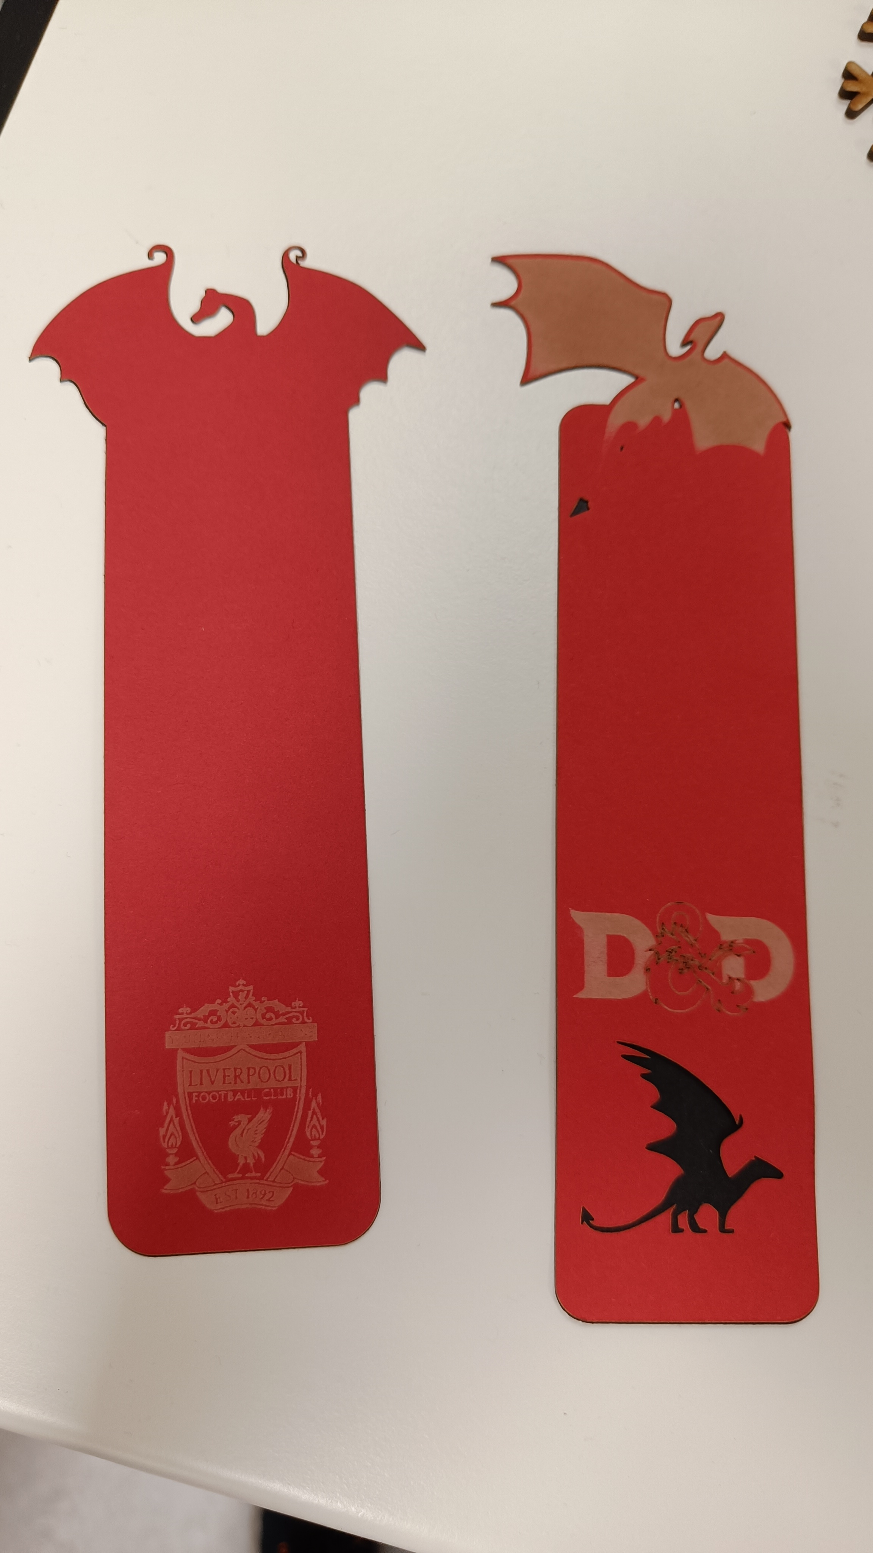

MATERIALER
Til sidst indsætter du links til ressourcer, som du har anvendt - eller vil kunne anvendes af andre, som vil afprøve/udvikle forløbet. Det kan fx være:  - Materialer  - Programmer  - Websider  - Inspiration | INDSÆT LINKS:  - Inkscape.org  eduard.dk

